台江任我行 三年 班 號 姓名
任務一：請利用GOOGLE蒐集跟台江有關的介紹，並盡量與自己的家或學校做連結介紹 。
- 台江文化簡介
台江一名，源自歷史上的台江內海，多已陸化為濕地或魚塭。
範圍包括臺南市安南區與七股區濱海陸域，包含四草、鹿耳門、原安順鹽田周遭、七股潟湖以及海域至澎湖縣東吉嶼。

任務二：如果有一天你要當地陪，帶朋友遊台江，你可以考慮去哪些景點？請說明至少五點景點，請挑其中一個景點，你要怎麼跟朋友介紹該點的特色或文物？請輔以文字和照片說明。
- 可考慮去哪些景點？台江國家公園 台江文化中心 四草 台灣歷史博物館

- 我選擇哪一景點介紹： 台灣歷史博物館

- 該景點的特色或文物說明： 台灣歷史博物館創建於1992年，原名「省立歷史博物館」，經過台灣精省後才改為「國立台灣歷史博物館」，台史博成立宗旨以台灣歷史為軸心，結合考古學、民族學、民俗學與博物館學等範域，呈現台灣歷史的繁複面貌，透過文物展露台灣的民族多樣性與生活歷程。
- 2000年台灣歷史博物館進入籌備期，朝「知識台灣」、「自然台灣」、「鄉土台灣」、「展演台灣」四大方向進行規畫，台史博更開始進行「台灣史多元資源中心建置計畫」，包括「台灣早期漆器」、「台灣早期道教圖」、「台灣歷史民俗畫作」、「台灣早期傳統服飾及飾品」等。透過採購、捐贈、移交等方式蒐集文物。
- 2000年到2007年間經過寄居、遷徙、安置，台灣歷史博物館經過一段輾轉流離的歲月，終於在2007年在台南市安南區落腳，並於2011年10月民國百年時正式開館。
- 圖片 ：□手機拍攝；□網路截圖，出處 https://www.travelking.com.tw/tourguide/scenery104833.html
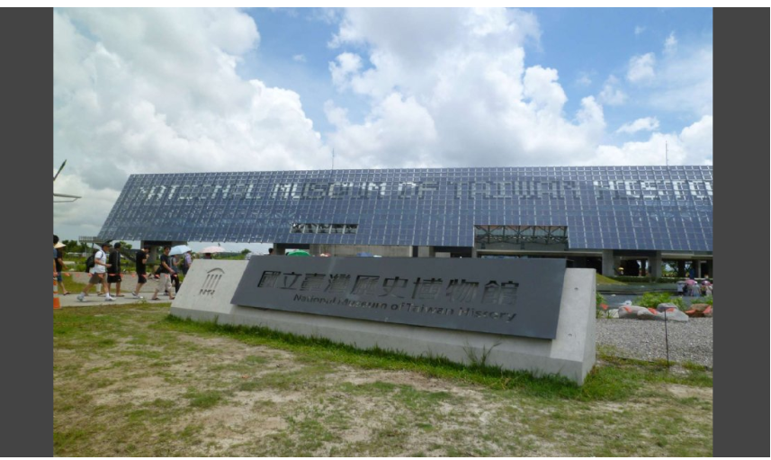

- 如果我要帶三個朋友一起進行台江一日遊的行程規劃，我會安排什麼樣的行程？考量主因為何？使用什麼交通工具？行程中美食或小吃介紹。預計花費多少錢？
（1）行程安排：台灣歷史博物館 台江文化中心 台江國家公園

（2）考量主因： 時間

（3）交通工具： □腳踏車；□公車；□計程車；□家人開車；□步行；□其他
（4）行程中美食或小吃介紹： 蝦餅 豆花 東興蚵嗲 藤喜家勾勾冰 啞巴麵店
方蘭川焦皮布丁

（5）估計費用：1000

- 我的省思：（從這活動我學到什麼？）
學到了台江的文化特色

